Comunicato stampa 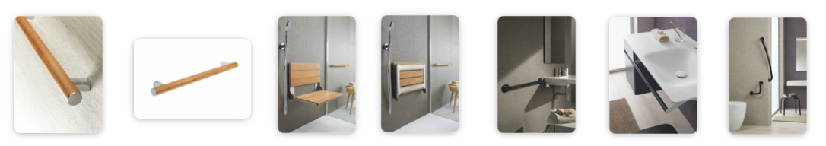

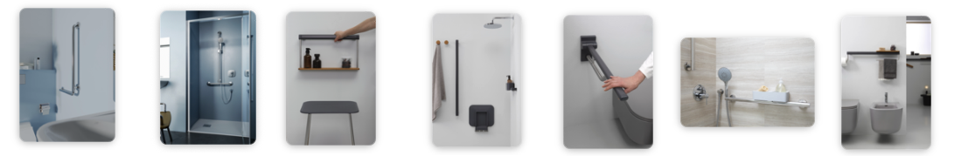
PROGETTARE L'AUTONOMIA

La cultura dell'abitare inclusivo secondo Ponte Giulio: non progettare prodotti per persone fragili, ma progettare ambienti che non rendano fragili le persone.
Per oltre cinquant'anni Ponte Giulio ha osservato l'evoluzione del bagno da un punto di vista privilegiato. Un ambiente considerato per lungo tempo esclusivamente funzionale è diventato oggi uno degli spazi in cui si misura la qualità dell'abitare contemporaneo.

Se ieri il tema era eliminare le barriere architettoniche, oggi la sfida è progettare ambienti che sappiano accompagnare le persone lungo tutto l'arco della vita, con naturalezza, sicurezza e dignità. È questo il passaggio culturale che Ponte Giulio definisce “cultura del progetto che evolve con la vita”.
L'aumento dell'aspettativa di vita, la crescita della popolazione over 65 e la convivenza di più generazioni all'interno della stessa abitazione stanno cambiando profondamente il modo di progettare gli spazi domestici.
Non si parla più semplicemente di eliminare le barriere architettoniche, ma di immaginare ambienti capaci di accompagnare le persone lungo tutto l'arco della vita, adattandosi naturalmente all'evoluzione delle loro esigenze.

È il passaggio dal concetto di assistenza a quello di inclusione; un cambio di paradigma su cui Ponte Giulio lavora da anni e che oggi riscuote interesse e nuove attenzioni sia per le dinamiche sociali, sia per la riscoperta del funzionalismo e la conseguente volontà di migliorare la qualità di vita delle persone: progettare spazi che funzionino per tutti, senza distinguere l’”utenza”.

La casa del futuro è quella che cresce insieme alle persone

In questo scenario acquistano sempre maggiore rilevanza i concetti di Living in Place e Aging in Place: la possibilità di continuare a vivere nella propria casa in sicurezza, autonomia e comfort, anche quando le condizioni fisiche cambiano.
Non si tratta soltanto di un'esigenza individuale. È una risposta concreta a una trasformazione demografica che coinvolge l'intera società e che impone una nuova riflessione sul ruolo dell'abitazione come primo luogo di benessere, prevenzione e qualità della vita.
Una casa ben progettata permette infatti di preservare l'autonomia delle persone, ridurre il rischio di incidenti domestici, alleggerire il lavoro dei caregiver e contribuire alla sostenibilità dell'intero sistema assistenziale
Il bagno: da ambiente tecnico a spazio dell'autonomia

Tra tutti gli ambienti domestici, il bagno rappresenta quello in cui il progetto può incidere maggiormente sulla qualità della vita. Superfici bagnate, spazi ridotti e movimenti complessi rendono questa stanza uno degli ambienti più esposti al rischio di cadute, soprattutto con l'avanzare dell'età.
Anche per queste ragioni è qui che una corretta progettazione può fare la differenza.
Per lungo tempo il simbolo dell'accessibilità è stato il maniglione di sicurezza: un ausilio indispensabile ma spesso associato a un immaginario ospedaliero.

Oggi questo paradigma è cambiato.
Le maniglie di sicurezza non sono più dispositivi destinati a una categoria di utenti, ma elementi progettuali integrati nell'architettura del bagno, capaci di aumentare sicurezza, comfort e libertà di movimento senza rinunciare alla qualità estetica.

È questo il principio che guida Ponte Giulio: non progettare prodotti per persone fragili, ma progettare ambienti che non rendano fragili le persone.

Oltre la norma

L'evoluzione dell'accessibilità richiede anche un cambio di prospettiva culturale.
La normativa italiana ha rappresentato un passaggio fondamentale nell'abbattimento delle barriere architettoniche, ma oggi rispettare la norma non è più sufficiente.
Un ambiente può essere perfettamente conforme dal punto di vista tecnico e risultare comunque poco accogliente o difficile da vivere.

Per Ponte Giulio la vera accessibilità nasce quando sicurezza, ergonomia, comfort e design convivono nello stesso progetto, rendendo invisibile la complessità tecnica e naturale l'esperienza d'uso. L'inclusione non consiste nell'aggiungere elementi speciali, ma nel progettare spazi che tutti possano utilizzare con la stessa semplicità.

Un nuovo ruolo per il design

In una società sempre più longeva, il progetto assume una responsabilità che va oltre la funzione estetica. Ogni scelta progettuale può contribuire a migliorare la qualità della vita delle persone, favorendone l'autonomia e riducendo il rischio di isolamento e perdita di indipendenza.
Per questo Ponte Giulio considera fondamentale investire nella formazione di progettisti, installatori e operatori della filiera, collaborando con università, centri di ricerca e istituzioni per diffondere una nuova cultura dell'accessibilità.
Perché il futuro non appartiene a prodotti pensati per categorie specifiche, ma a spazi progettati per accompagnare ogni persona nelle diverse fasi della vita.

Edoardo Carloni | Area Marketing Ponte Giulio SpA
«Per troppo tempo abbiamo progettato pensando a categorie di persone: anziani, disabili, normodotati. Oggi dobbiamo cambiare prospettiva. L'obiettivo non è creare bagni "speciali", ma ambienti belli, sicuri e intuitivi, nei quali chiunque possa muoversi con naturalezza. Il vero design inclusivo è quello che non si nota, ma migliora concretamente la vita quotidiana delle persone.»

pontegiulio.com Ufficio stampa e PR: TAConline | press@taconline.it

